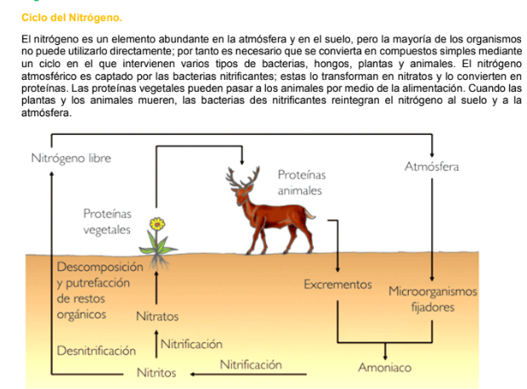
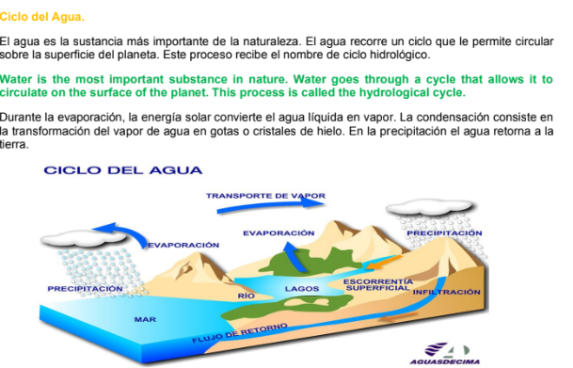
ACTIVIDAD No 2.
1. ¿Qué es un niveles tróficos y explica cada tipo?
2. ¿Qué son las cadenas tróficas y como se encuentran clasificadas? Explica
3. De acuerdo a lo visto en clase explica :
a) ¿De qué se alimentan las plantas?
b) ¿De dónde toman el alimento las plantas?
c) ¿De qué se alimenta, por ejemplo, una vaca?
d) ¿Produce la vaca su propio alimento? ¿por qué?
e) ¿Por qué se dice que la vaca es un consumidor?
f) ¿Qué animales descomponen la materia muerta?
g) ¿Cómo se llaman esos seres?
h) ¿Por qué existen los descomponedores?
i) ¿Qué tipo de relaciones se observan en ellos y qué tipo de alimento consumen?
j) ¿Qué beneficios producen esos seres?
k) ¿A quiénes se les llaman seres productores, seres consumidores y seres des componedores y qué
relaciones hay entre ellos y su medio?
4. Investigue 5 cadenas alimenticias. Dibújelas en el cuaderno.
5. ¿Qué son las redes tróficas? Ilustra
6. ¿En qué consiste el flujo de energía?.
7. A través de un gráfico explica como fluye la energía en los ecosistemas .
8. Explica e ilustra el ciclo del carbono, agua y nitrógenozzEn equipo, visite un lugar donde encuentre
abundante vegetación, fuente de agua y animales que vivan en el suelo, en el agua, debajo de las
piedras, sobre los árboles y encima de las rocas, identifique los lugares de refugio converse en equipo
sobre las relaciones probables que hay entre ellos, abundancia de individuos, tipo de suelo, de qué
se alimentan. Dibuje el ecosistema observado. Presente UN TRABAJO con gráficos de la fauna y
flora allí encontrada y sus conclusiones de las observaciones realizadas. Jardín Botánico. José
Celestino Mutis.

110 – GIMNASIO LOS PIRINEOS

9. Construya una pirámide alimentaria con ejemplos propios de su comunidad.
a. Para ello puede guiarse de los siguientes pasos:
✓ Elabore una lista de organismos (plantas y animales) de un ecosistema de su localidad.
✓ Participe en equipo, siendo un representante de uno de los organismos del ecosistema. Cada
integrante de su equipo debe escribir el nombre del animal o planta en una cartulina y fíjelo a la altura
de su pecho.
b. Conteste las siguientes preguntas:
o ¿Cuáles son los organismos con los que se comienza una red trófica?
o Una vez que identifica a las plantas, tome un extremo de un rollo de hilo grueso. Es importante que
esté claro que el hilo conductor representa la transferencia de energía entre organismos.
✓ ¿Qué organismos se comen a esta planta? Y el herbívoro que la consume tomará el hilo y lo estira
aproximadamente 50 cm si hay más de un organismo que consume la misma planta, se le dará a la
planta otro hilo y se da paso al nuevo organismo que la consume.
✓ ¿Quiénes consumen a estos herbívoros? Los carnívoros toman el hilo y lo estiran 50 cm más. Se repite
la misma pregunta hasta agotar todos los organismos del nivel.
✓ En el transcurso de la simulación, un herbívoro podrá comer de más de una planta y así sucederá con
los carnívoros, por lo tanto se podrá tener muchos hilos.
c. Conteste y discuta en equipo:
✓ ¿Cuánta energía le llegó proveniente de los productores?
✓ Elabore un diagrama en donde se observe las relaciones de alimentación (energía=hilo) representada
en la simulación.
✓ Corte el hilo de uno de los organismos de la red, por ejemplo a las plantas, o algún herbívoro y
conteste.
¿Qué pasó en la red? Ahora corte todos los hilos que converjan en un organismo y analice en plenario
lo que le sucede a la red trófica.
✓ Analice el flujo de energía a lo largo de la red alimentaria y la importancia de cada nivel trófico en la
misma.
✓ Elabore un esquema de la red trófica obtenida en la simulación.
La transferencia de los aprendizajes alcanzados se trató de realizar en la aplicación de los nuevos
conceptos a diferentes situaciones. De esta forma se intenta integrar la red conceptual del estudiante.

Lectura :No talemos árboles.
Hubo una vez un rey que tenía un gran palacio cuyos jardines eran realmente maravillosos. Allí vivían miles
de animales de cientos de especies distintas, de gran variedad y colorido, que convertían aquel lugar en
una especie de paraíso del que todos disfrutaban.
There was once a king who had a great palace whose gardens were truly wonderful. Thousands of
animals of hundreds of different species lived there, of great variety and color, which turned that
place into a kind of paradise that everyone enjoyed.
Sólo una cosa en aquellos jardines disgustaba al rey: prácticamente en el centro del lugar se veían los
restos de lo que siglos atrás había sido un inmenso árbol, pero que ahora lucía apagado y casi seco,
restando brillantez y color al conjunto. Tanto le molestaba, que finalmente ordenó cortarlo y sustituirlo por
un precioso juego de fuentes.
Algún tiempo después, un astuto noble estuvo visitando al rey en su palacio. Y en un momento le dijo
disimuladamente al oído:

111 – GIMNASIO LOS PIRINEOS

- Majestad, sois el más astuto de los hombres. En todas partes se oye hablar de la belleza de estos jardines
y la multitud de animales que los recorren. Pero en el tiempo que llevo aquí, apenas he podido ver otra
cosa que no fuera esta fuente y unos pocos pajarillos... ¡Qué gran engaño!
El rey, que nunca pretendió engañar a nadie, descubrió con horror que era verdad lo que decía el noble.
Llevaban tantos meses admirando las fuentes, que no se habían dado cuenta de que apenas quedaban
unos pocos animales. Sin perder un segundo, mandó llamar a los expertos y sabios de la corte. El rey tuvo
que escuchar muchas mentiras, inventos y suposiciones, pero nada que pudiera explicar lo sucedido. Ni
siquiera la gran recompensa que ofreció el rey permitió recuperar el esplendor de los jardines reales.
The king, who never intended to deceive anyone, discovered to his horror that what the nobleman
said was true. They had been admiring the fountains for so many months that they hadn't realized
that there were only a few animals left. Without wasting a second, he summoned the experts and
sages of the court. The king had to listen to many lies, inventions and assumptions, but nothing
that could explain what happened. Even the great reward offered by the king did not restore the
splendor of the royal gardens.
Muchos años después, una joven se presentó ante el rey asegurando que podría explicar lo sucedido y
recuperar los animales.
- Lo que pasó con su jardín es que no tenía suficientes excrementos, majestad. Sobre todo de polilla.
Todos los presentes rieron el chiste de la joven. Los guardias se disponían a expulsarla cuando el rey se
lo impidió.
- Quiero escuchar la historia. De las mil mentiras que he oído, ninguna había empezado así.
La joven siguió muy seria, y comenzó a explicar cómo los grandes animales de aquellos jardines se
alimentaban principalmente de pequeños pájaros de vivos colores, que debían su aspecto a su comida,
compuesta por unos coloridos gusanos a su vez se alimentaban de varias especies rarísimas de plantas y
flores que sólo podían crecer en aquel lugar del mundo, siempre que hubiera suficiente excremento de
polillas... y así siguió contando cómo las polillas también eran la base de la comida de muchos otros
pájaros, cuyos excrementos hacían surgir nuevas especies de plantas que alimentaban otros insectos y
animales, que a su vez eran vitales para la existencia de otras especies... Y hubiera seguido hablando sin
parar, si el rey no hubiera gritado.
- ¡Basta! ¿Y se puede saber cómo sabes tú todas esas cosas, siendo tan joven?- preguntó.
- Pues porque ahora todo ese jardín ahora está en mi casa. Antes de haber nacido yo, mi padre recuperó
aquel viejo árbol arrancado del centro de los jardines reales y lo plantó en su jardín. Desde entonces, cada
primavera, de aquel árbol surge miles y miles de polillas. Con el tiempo, las polillas atrajeron los pájaros, y
surgieron nuevas plantas y árboles, que fueron comida de otros animales, que a su vez lo fueron de otros...
Y ahora, la antigua casa de mi padre está llena de vida y color. Todo fue por las polillas del gran árbol.
- ¡Excelente! -exclamó el rey-. Ahora podré recuperar mis jardines. Y a tí, te haré rica. Asegúrate de que
dentro de una semana todo esté listo. Utiliza tantos hombres como necesites.
- Excellent! exclaimed the king. Now I can get my gardens back. And you, I'll make you rich. Make
sure everything is ready within a week. Use as many men as you need.
- Me temo que no podrá ser majestad- dijo la joven-. Si queréis, puedo intentar volver a recrear los jardines,
pero no viviréis para verlo. Hacen falta muchísimos años para recuperar el equilibrio natural. Con mucha
suerte, cuando yo sea anciana podría estar listo. Esas cosas no dependen de cuántos hombres trabajen
en ellas.

112 – GIMNASIO LOS PIRINEOS

El rostro del anciano rey se quedó triste y pensativo, comprendiendo lo delicado que es el equilibrio de la
naturaleza, y lo imprudente que fue al romperlo tan alegremente. Pero amaba tanto aquellos jardines y
aquellos animales, que decidió construir un inmenso palacio junto a las tierras de la joven. Y con miles de
hombres trabajando en la obra, pudo verla terminada en muchísimo menos tiempo del que hubiera sido
necesario para reestablecer el equilibrio natural de aquellos jardines en cualquier otro lugar.
The old king's face turned sad and pensive, realizing how delicate the balance of nature is, and how
reckless he was to break it so cheerfully. But he loved those gardens and those animals so much
that he decided to build an immense palace next to the girl's lands. And with thousands of men

working on the work, he could see it completed in far less time than it would have taken to re-
establish the natural balance of those gardens elsewhere.

Actividad 3.Realiza un ensayo de una página de acuerdo a la lectura anterior.

